**Гуманитарный проект**

**Государственного учреждения образования**

**«Детский сад № 1 г. Чашники»**

|  |  |
| --- | --- |
| **1.Наименование проекта** | **«Цветной мир сенсорики»** |
| **2.Срок реализации проекта** | В течение года со дня получения гранта |
| **3. Организация-заявитель, предлагающая проект** | Государственное учреждение образования «Детский сад № 1 города Чашники» |
| **4. Руководитель организации** | Сароко Марина Сергеевна заведующий,  8(02133)61451, gyod-s1@yandex.by |
| **5. Цель проекта** | совершенствование специальных условий в учреждении дошкольного образования для обеспечения качества и доступности получения образования лицами с особенностями психофизического развития с учетом их образовательных потребностей. |
| **6. Задачи, планируемые к выполнению в рамках реализации проекта** | - создать и оформить сенсорную комнату в детском саду;  - разработать программу психолого-педагогического сопровождения воспитательно-образовательного процесса в условиях сенсорной комнаты;  - познакомить педагогов и родителей с работой сенсорной комнаты;  - развивать навыки саморегуляции и релаксации для формирования способности управлять своим эмоциональным состоянием, снятия мышечного и психоэмоционального напряжения в условиях сенсорной комнаты;  - развивать психические процессы у детей посредствам стимуляции мозговой активности. |
| **7. Целевая группа** | Дети дошкольного возраста с ОПФР и их родители. |
| **8.** **Детальное описание деятельности в рамках проекта в соответствии с поставленными задачами** | - изучение нормативной правовой базы, методической литературы по созданию в УДО инновационной предметно-развивающей среды для различных категорий детей;  - ремонт помещения;  - закупка оборудования;  - разработка перспективного планирования, программы психолого-педагогического процесса в условиях сенсорной комнаты;  - совершенствование форм работы с родителями.  **Описание мероприятий в рамках проекта:**  - беседы с родителями по проблемам развития детей с ОПФР;  - закупка и установка оборудования. (Бизиборд «Замочки», Дидактический стол с комплектом обучающих игр, Развивающий кубик, Развивающая панель "Сравнение цветов", Настенный лабиринт квадратный**,**Тактильная панель с декоративными элементами**,**Тактильные панели, Релаксационные кресла "Капелька"**,**Мягкие модули, Интерактивная воздушнопузырьковая трубка.  **Ожидаемые результаты:**  - создание современной развивающей предметно пространственной среды в специально подготовленном помещении (сенсорная комната со специальным оборудованием);  - разработка системы работы в сенсорной комнате, направленной на регуляцию эмоционального состояния и поведения детей, повышение самооценки и уверенности в себе, на развитие коммуникативных способностей, регуляцию психоэмоционального состояния ребенка, развитие познавательной сферы;  - укрепление материально – технической базы. |
| **9. Обоснование проекта** | Данные последних лет свидетельствуют об увеличении количества детей дошкольного возраста с особенностями психофизического развития.  Из-за наличия того или иного заболевания у таких детей зачастую наблюдаются заниженная самооценка, неуверенность, застенчивость, они не могут проявить себя в группе, держатся обособленно от остальных детей. Успешность умственного, физического, эстетического, эмоционального воспитания данной категории детей дошкольного возраста в значительной степени зависит от уровня их сенсорного развития, то есть от того, насколько совершенно ребенок слышит, видит, осязает окружающее.  Наше учреждение дошкольного образования посещают воспитанники с ОПФР и наблюдается тенденция к их увеличению.  Для оптимизации коррекционно-развивающей работы с воспитанниками нашего учреждения образования необходимо создать определенную развивающую предметно пространственную среду.  Из всего вышесказанного следует, что сенсорная комната как инновационная модель необходима в нашем учреждении для более качественного воспитания и образования детей дошкольного возраста, сохранения и укрепления психофизического здоровья, познавательного и эмоционального развития детей с ОПФР. |
| **9. Место реализации проекта (область/район, город)** | Витебская область, город Чашники, ул. Советская, 60|а |
| **10. Источник финансирования** | Спонсорская помощь |
| **11. Общий объем финансирования (в долларах США)** | 22000 |
| **12. Софинансирование** | Все средства спонсора |

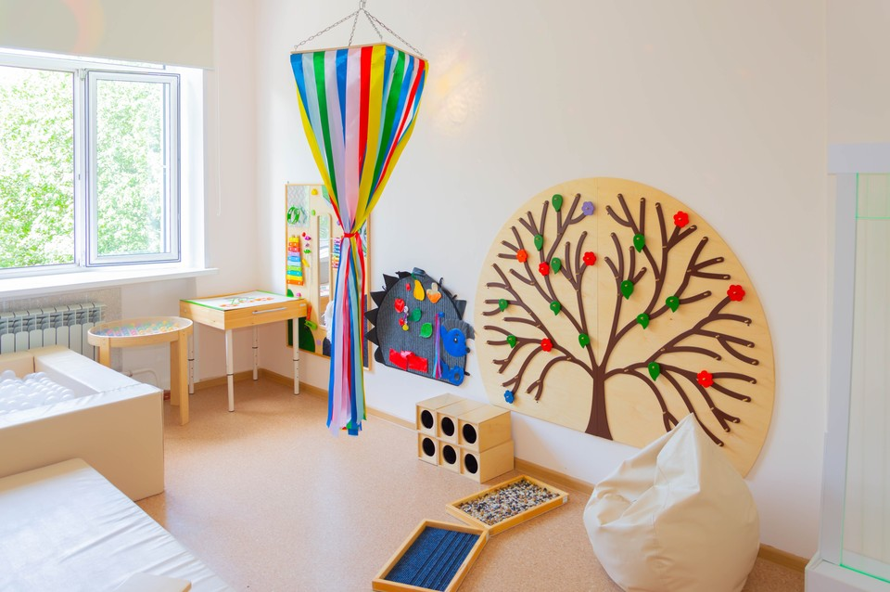

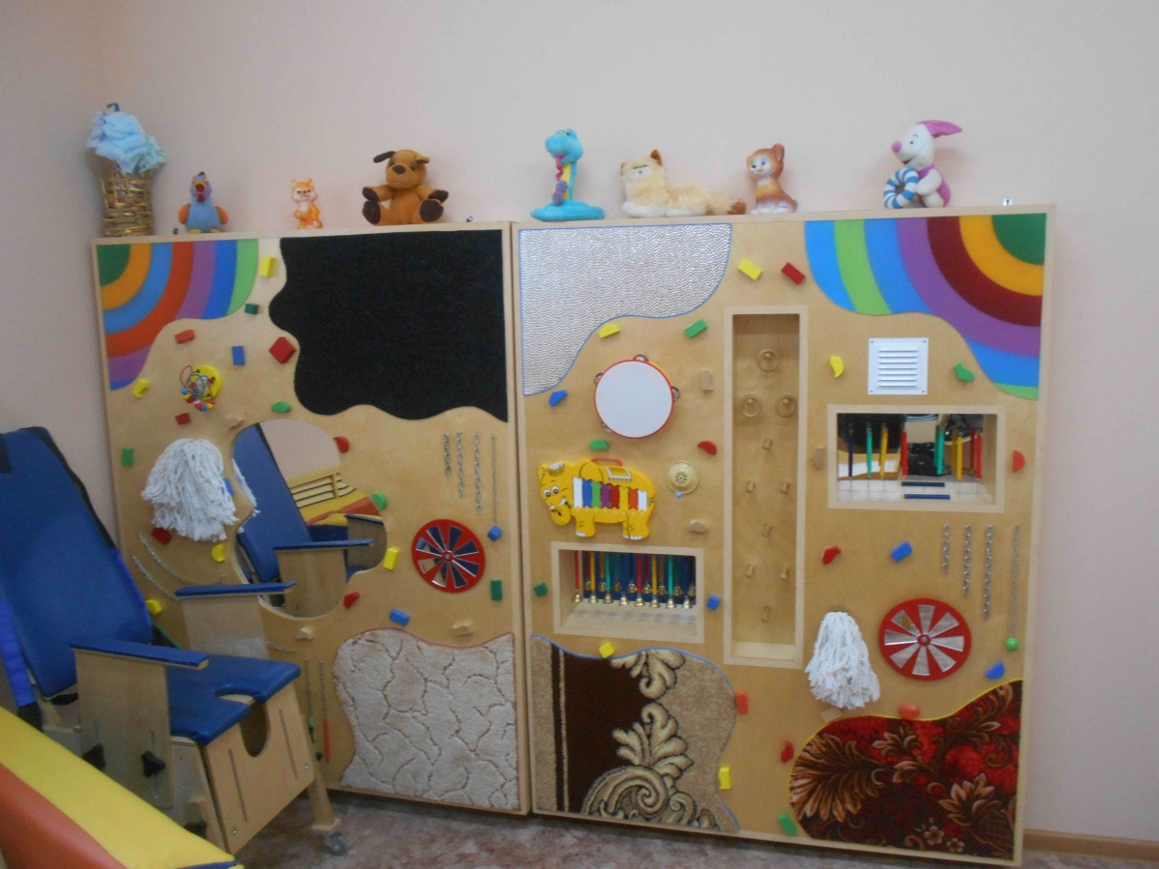

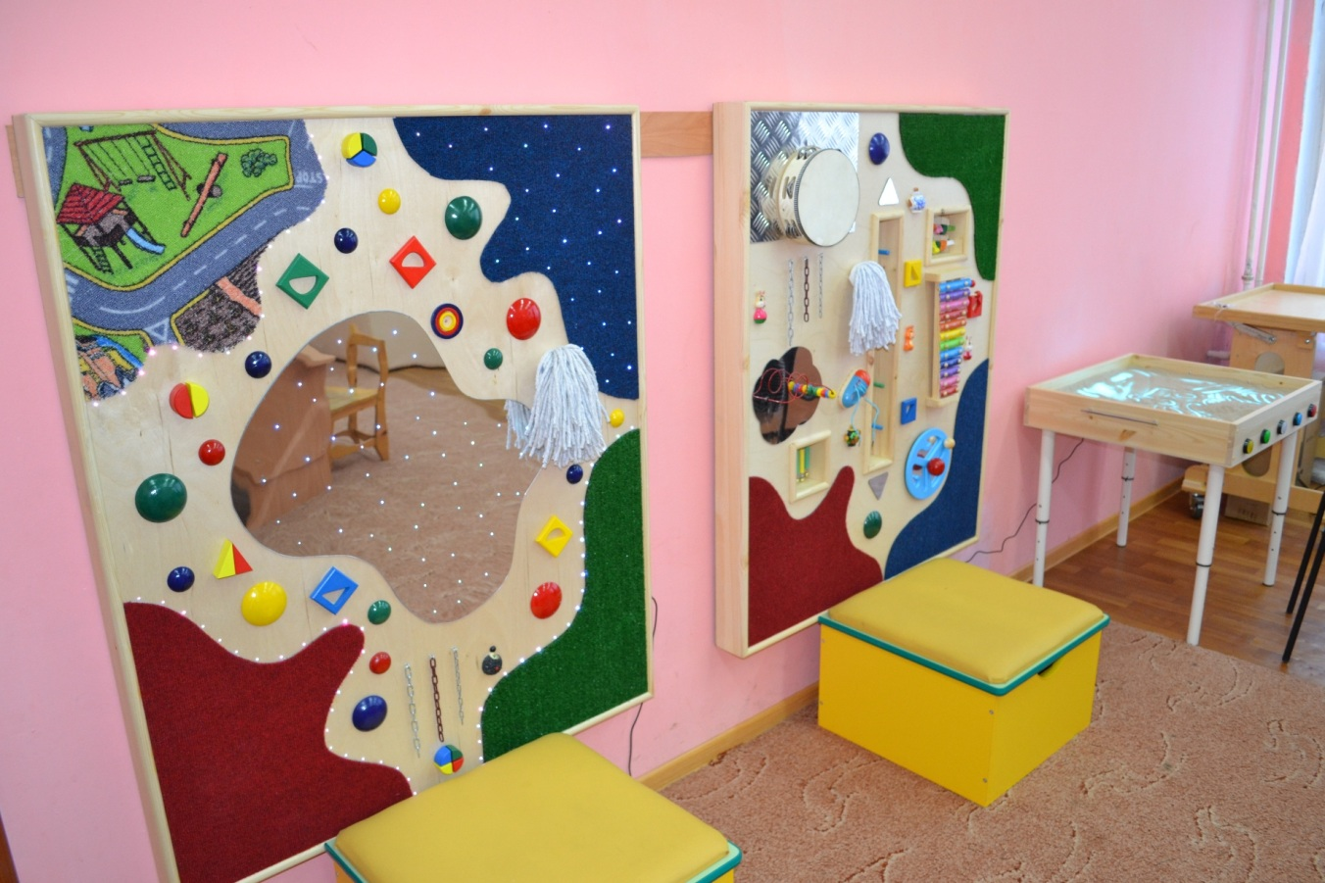

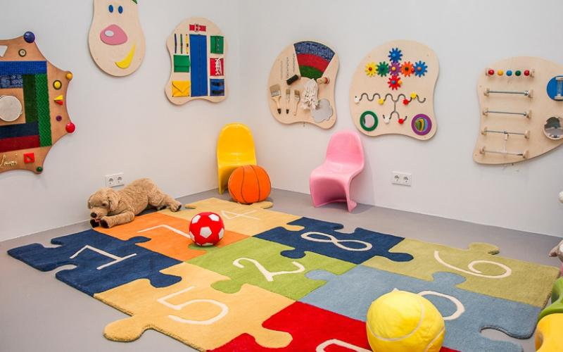

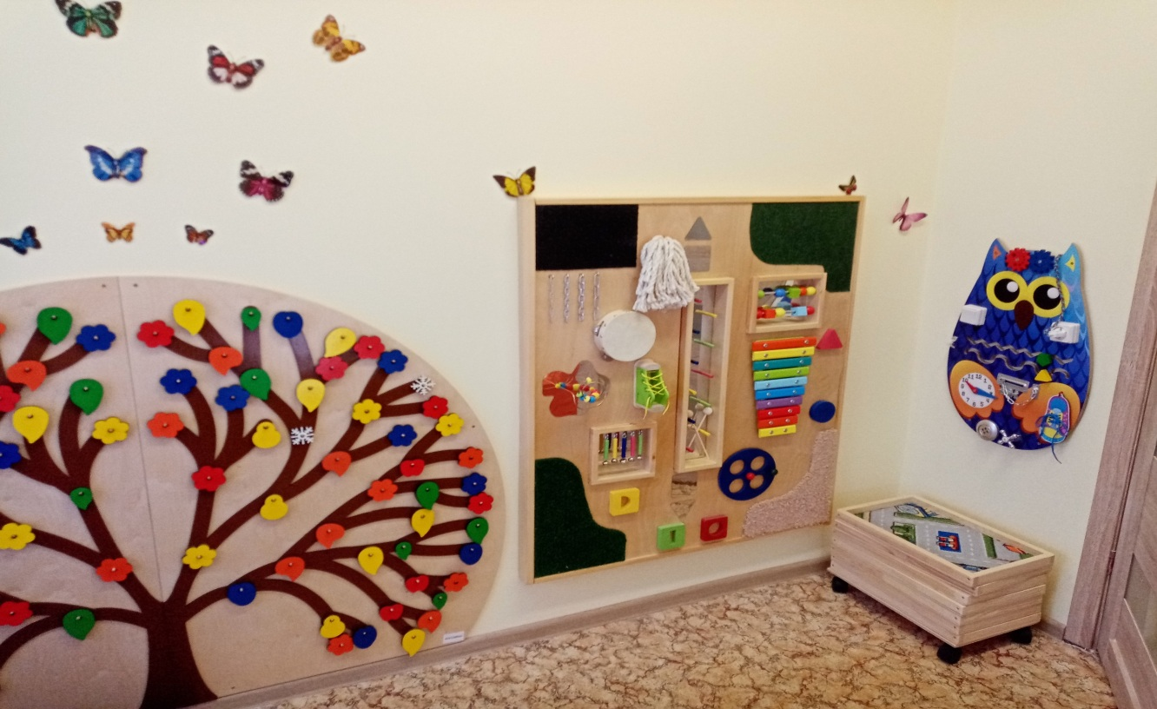

**Humanitarian project of state educational institution**

**"Kindergarten № 1 of the city of Chashniki"**

|  |  |
| --- | --- |
| **1.** Name of the project | «Colored world of sensors» |
| **2.** Project implementation period | Within a year from the date of receipt of the grant |
| **3.**Organization that offers the project | State educational institution "Kindergarten № 1 of the city of Chashniki" |
| **4.** Head of the organization | Saroko Marina Sergeevna Head of Department, 8(02133)61451, gyod-s1@yandex.by |
| **5.** The aim of the project | Improvement of special conditions in the institution of preschool education to ensure the quality and accessibility of education by persons with special needs of psychophysical development, taking into account their educational needs. |
| **6. Tasks planned for implementation within the framework of the project** | - create and arrange a sensory room in kindergarten;  - develop a program of psychological and pedagogical support for the educational process in a sensory room;  - to acquaint teachers and parents with the work of the sensory room;  - develop self-regulation and relaxation skills to form the ability to manage one's emotional state, relieve muscle and psycho-emotional stress in a sensory room;  - develop mental processes in children by stimulating brain activity. |
| **7. Target Group** | Children of preschool age with OPFR and their parents |
| **8.** **Detailed description of the project activities in accordance with the assigned tasks** | - study of the regulatory legal framework, methodological literature on the creation of an innovative subject-developing environment in UDO for various categories of children;  - renovation of the premises;  - purchase of equipment;  - development of long-term planning, programs of the psychological and pedagogical process in a sensory room;  - Improving the forms of work with parents.  **Description of activities within the project:**  - conversations with parents on the development of children with OPFR;  - purchase and installation of equipment. (Basic board "Locks", Didactic table with a set of educational games, Developing cube, Developing panel "Color comparison", Wall maze square, Tactile panel with decorative elements, Tactile panels, Relaxation chairs "Droplet", Soft modules, Interactive air bubble tube.  **Expected results:**  - creation of a modern developing object-spatial environment in a specially prepared room (sensor room with special equipment);  - development of a system of work in the sensory room, aimed at regulating the emotional state and behavior of children, increasing self-esteem and self-confidence, developing communication skills, regulating the psycho-emotional state of the child, and developing the cognitive sphere;  - Strengthening the material and technical base. |
| **9. Project justification** | The data of recent years indicate an increase in the number of preschool children with special needs of psychophysical development. Due to the presence of this or that disease, such children often have low self-esteem, insecurity, shyness, they cannot express themselves in a group, they keep apart from other children. The success of the mental, physical, aesthetic, emotional education of this category of preschool children largely depends on the level of their sensory development, that is, on how perfectly the child hears, sees, and feels the environment.  Our institution of preschool education is visited by pupils with OPFR and there is a tendency to increase them.  To optimize the correctional and developmental work with the pupils of our educational institution, it is necessary to create a certain developing object-spatial environment.  From the foregoing, it follows that the sensory room as an innovative model is necessary in our institution for better upbringing and education of preschool children, maintaining and strengthening the psychophysical health, cognitive and emotional development of children with OPFR. |
| **9. Project location (region/district, city)** | Vitebsk region, Chashniki city, Sovetskaya str., 60|a |
| **10. Source of funding** | Sponsorship support |
| **11. The total amount of funding (in US dollars)** | 22000 |
| **12. Co-financing** | All funds of the sponsor |